|  |  |  |
| --- | --- | --- |
| logo1 | Institut Supérieur des Etudes Technologiques de Sfax  Département Technologies de l’Informatique | Formation Professionnelle Tunis | Centre National de Formation Continue et  de Promotion Professionnelle |

**Année Universitaire : 2021/2022**

mini projet

gestion suivi seances decour

Mastère Professionnel

Spécialité : Développement des Systèmes Informatiques et Réseaux (dsir)

**Elaboré par : Meriem WARDA Salma METHHNI Nada KOBBI**

**Sommaire**

Table des matières

Liste des tableaux

Liste des figures

1. **L’objectif :**

Le système tend la main aux utilisateurs divers après l'authentification en fonction de leurs types. Cette partie est destinée aux enseignants pour pouvoir consulter, planifier et manipuler leurs séances en cour tout en permettant de gérer la présence des étudiants et leurs notes d'évaluation.

1. **Fonctionnalités des interfaces IHM :**
2. Ecran IHM Authentification

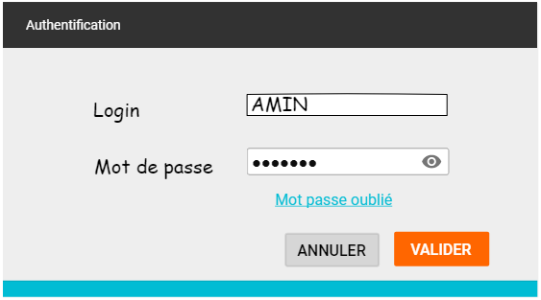

Figure : Authentification

**Acteur principal** : L’utilisateur (Professeur, Administrateur, Etudiant)

**Objectif** : Lors de l’accès au site, l’utilisateur doit se connecter pour accéder au site.

**Pré­conditions** : L’utilisateur doit être créé dans la base de données et connaître ses identifiants.

**Scénario nominal :**

1. Le système affiche le formulaire d’identification

2. L’internaute remplit le formulaire avec l’ensemble des informations nécessaires à son identification

3. Le système vérifie les informations saisies par l’utilisateur, et renvoie vers la page d’accueil en affichant

sa catégorie (Professeur, Administrateur et Etudiant).

**Scénario d’exception**

3.1. L’utilisateur n’as pas saisie les bons identifiants, Le système renvoie un message d’erreur et signale

à l’utilisateur de recommencer.

3.2 Si l'internaute oublie son mot de passe, il peut cliquer sur le lien hypertexte, le système ira sur l'IHM (**Figure 2 : Récupération du compte**) permettant à l'internaute de récupérer son mot de passe

3.3. L’utilisateur n’existe pas dans la base de données.

1. IHM Récupération Du Compte

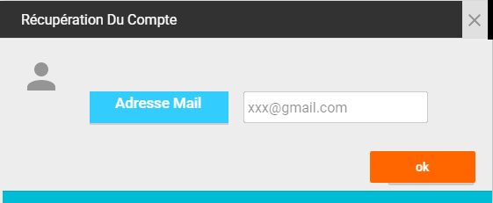

**Acteur principal** : L’utilisateur (Enseignant, Administrateur, Etudiant)

**Objectif** : Autoriser les utilisateurs à récupérer leurs comptes.

**Pré­conditions** : L’utilisateur doit être existe dans la base de données.

**Scénario nominal :**

1. Le système affiche le formulaire de récupération compte

2. L'utilisateur remplit le formulaire en indiquant l'adresse électronique correspondant à son identification.

3. le système vérifie les informations saisies par l'utilisateur, puis renvoie un e-mail contenant son enregistrement de connexion.

**Scénario d’exception**

3.1. L'utilisateur n'est pas entré l'adresse correcte.

3.2 .L’utilisateur n’existe pas dans la base de données.

1. ECRANS IHM SAISIE SEANCE DE COURS :

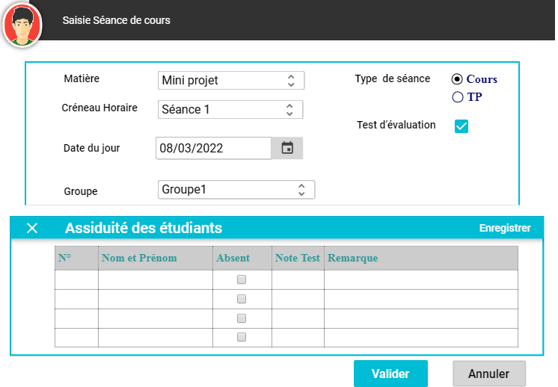

Figure 4 : IHM Saisie Séance de cours avec test d’évaluation 

Figure 5 : IHM Saisie Séance de cours sans test d’évaluation

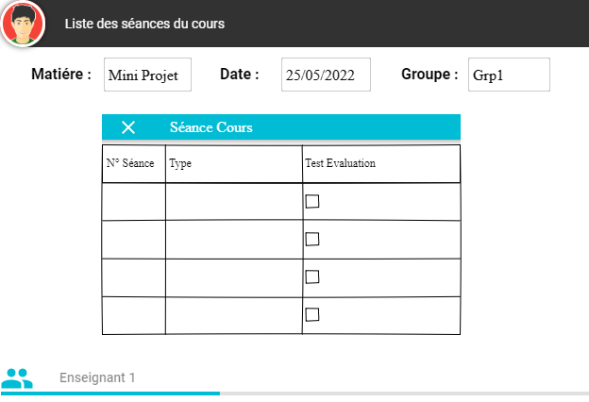

**Acteur principal** : Enseignant

**Objectif** : Saisie Séance de cours.

**Scénario nominal :**

1. L’enseignant demande au système d’accéder au suivi des séances de cours d’enseignement.
2. Le système affiche alors une interface dont l’utilisateur choisit une matière, le créneau horaire (soit séance 1, séance 2, etc..) et la date du jour.
3. L’enseignant indique s’il a effectué un test d’évaluation et le groupe
4. Selon le choix du groupe, le système affiche la liste des étudiants dont l’enseignant indique s’il est absent et la note attribuée en cas de test d’évaluation effectué puis il enregistrer l’assiduité.
5. L’enseignant valide les données introduites.
6. le système affiche dans une liste des séances du cours enregistrées.

**Scénario d’exception**

**3.1 :** Sil’enseignant n’indiqué pas l’effectuation du test d’évaluation IHM (**Figure 5 IHM Saisie Séance de cours sans test d’évaluation)** doit afficher.

* 1. L’enseignant annule l’opération de saisie des Séance de cours.

* 1. Etudiant

Le système donne la main de consulter

-Assiduité de l’étudiant par matière

-Assiduité de l’étudiant par enseignant

-Taux de présence des étudiants par matière

-Taux de présence des étudiants par enseignant

-Taux absence par enseignant

-Moyenne de note d’évaluation par matière

-Taux des heures d’enseignements par enseignant